研训简报∣常州市新北区小学体育乡村骨干教师培育站：专家高位引领 观摩优秀课堂 探讨课堂新模式

2021年8月29日，江苏省常州市新北区乡村小学体育孙建顺骨干教师培育站采用线上与线下相结合的方式，开展了为期1天有余的学习活动，培育站导师组与全体学员参加了本次培训活动。本次活动分为观摩课堂教学、聆听专题讲座与网络沙龙研讨等三个环节。

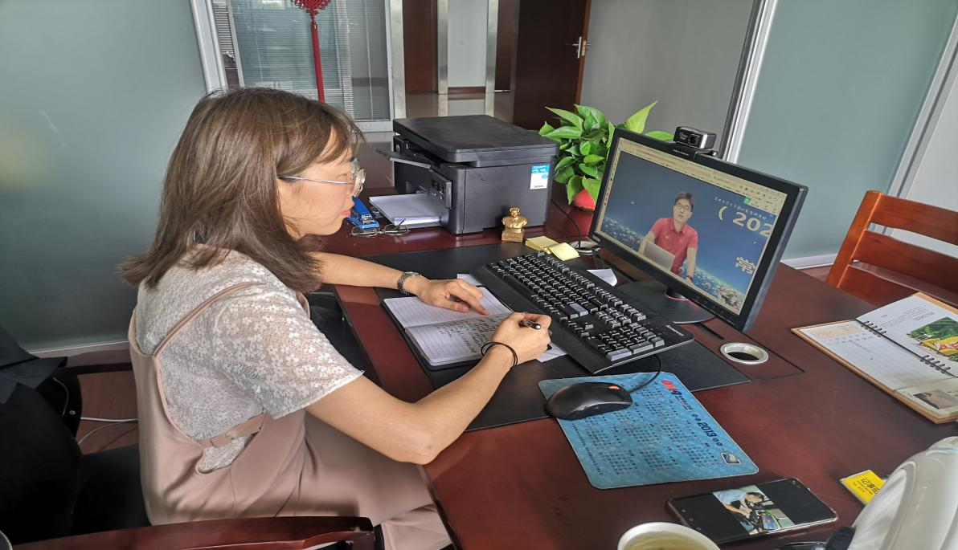

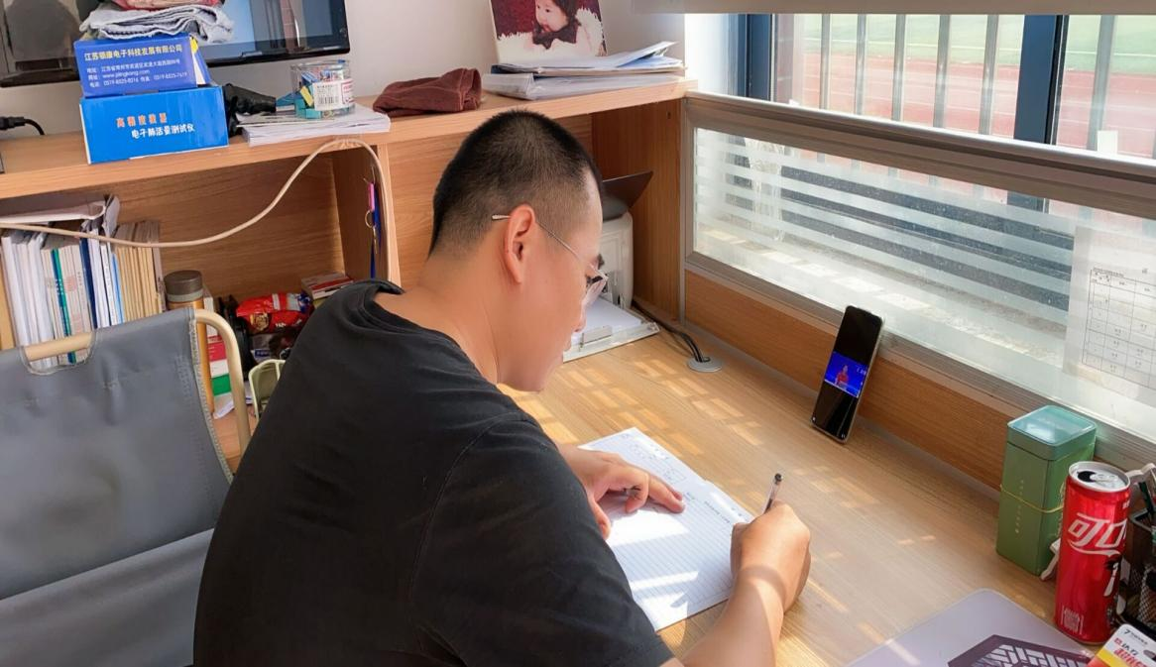

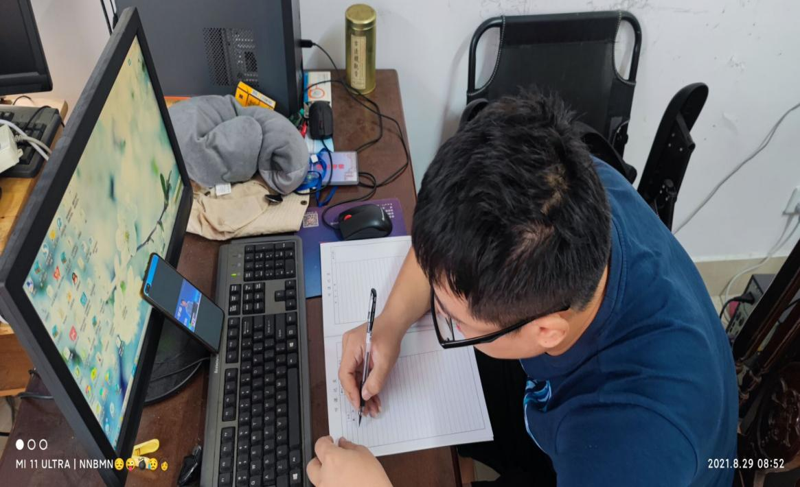

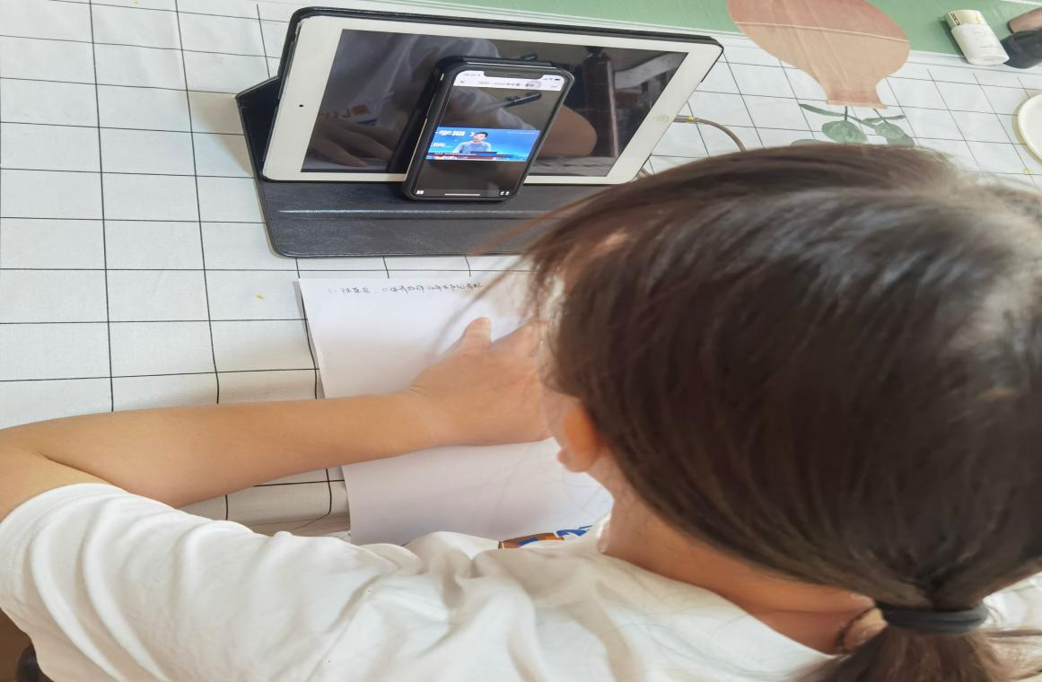

**一、观摩线上教学 探讨课堂新模式**

在观摩线上优秀课部分 ，我们一共观摩了2节室内课，1节模拟课，1节开学第一课。它们分别是陈超老师执教的《蹲走与爬行》、杨帅老师执教的《自由泳陆上练习》与杨静老师的模拟课《双手正面垫球》。

陈超老师执教的《蹲走与爬行》：整节课贴近生活，教学内容紧扣主题。在练习中从问题出发。练习过程中从练习蹲走（原地、直线）—跪撑爬行（短距离、长距离）—匍匐爬行，每一个环节都环环相扣，循序渐进。

薛家中心小学储莉老师说：“陈老师能在每次调整练习路线时，都展示了各个阶段的简洁明了的路线视频，为学生的练习提供了有效的保障，同时在课堂中能及时关注到每个学生的练习情况并给予学生评价，对学生的评价语言精炼。”

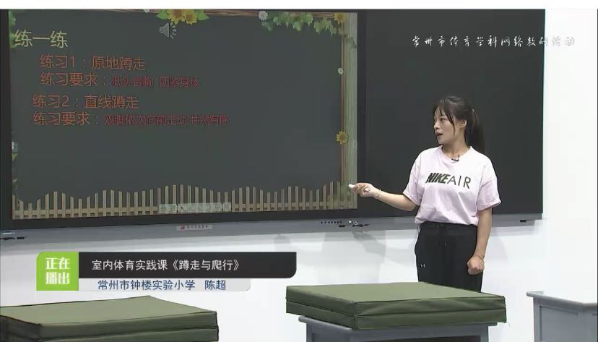

杨帅老师执教的《自由泳陆上练习》：整节课从问题出发，逐步解决教学重难点。杨老师在教学中以一条弹力带贯穿全课，充分发挥了弹力带在本节课中的价值，在教学过程运用了口诀：压水、抱水、推水、移臂，有利于学生能够快速记忆。、

郑陆实验学校的魏昌皓老师说：“杨老师能及时的观察学生的练习情况，并给予评价，纠正动作。教学中，要求学生间相互合作，学生的相互尊重，团队合作等品质在本课中都得到了较好的体现。”

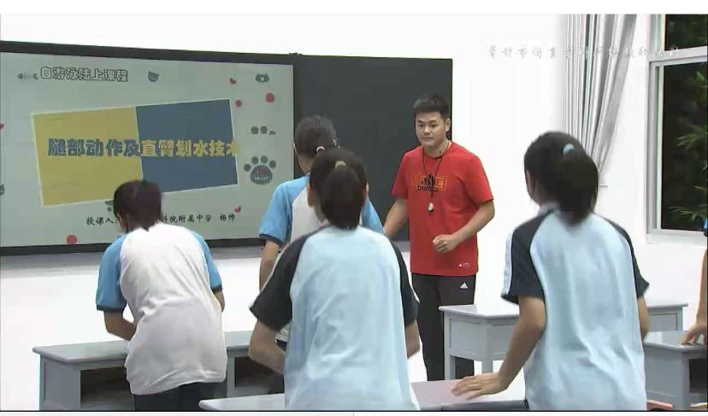

杨静老师的模拟课《双手正面垫球》：杨老师在设计中能更充分考虑学生主体地位，把学习主动权教给学生。在练习中，教师通过示范、讲解、对比、引导学生掌握双手正面垫球的技巧，并在学生的合作练习中不断完善、巩固自身动作。

泰村实验学校的蒋立春老师说：“本课的排球技能教学，动作结构比较复杂，杨老师能合理利用了口诀：插、夹、提、移、蹬、跟，帮助学生理解掌握动作要领，在练习中环环相扣、循序渐进。而且教学语言简练且贴近学生，营造出良好的学习氛围。”

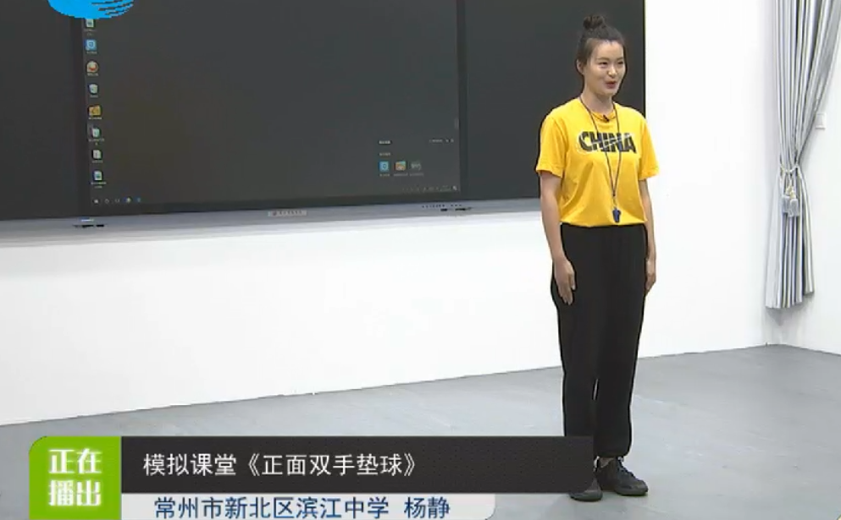

尹相慧老师的开学第一课《幼小衔接之一年级起始课》。尹老师从三大维度详细讲解了如何上好一年级起始课方法与注意事项，既要充分了解幼小衔接的儿童的心理和生理情况，又培养学生认真倾听、快速战队、自助锻炼的习惯，还要根据课堂的反馈要积极基于激励。

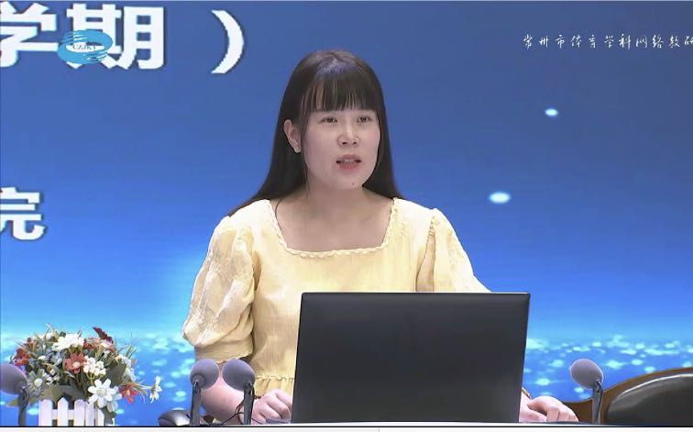

新北区安家小学陈鑫老师说：“学生从幼儿园进入小学，是一个全新的开始。尹老师从自身实践经验出发，告知我们一年级学生学习初期一定要及时关注习惯养成，多激励，多指导，帮助学生更快融入新的学习生活之中。”

**二、专家高位引领**

经开区教师发展中心陆荣兵老师进行了《体育教师正确发声的常规训练方法及注意事项》。主要从三方面讲述：一、练习胸腹呼吸，二、面带微笑发声训练方法，三、嗓子的保护：发声的正确部位、训练的技巧、特点与要有良好的生活作息与习惯。比如生活方面：晚上泡脚、早起温热盐水漱口、多喝水等。

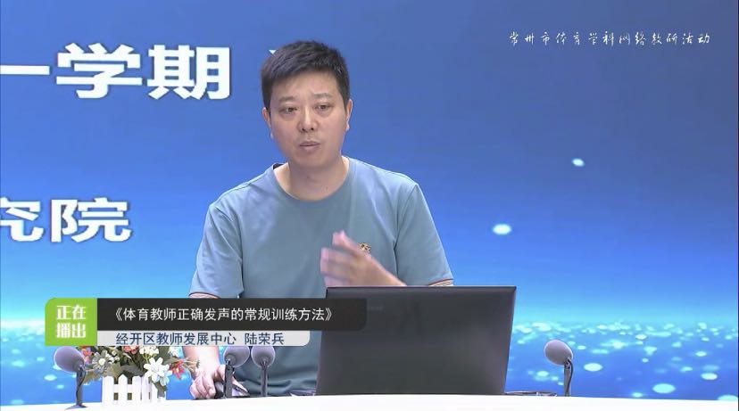

新北区罗溪小学顾琳老师说：“陆老师根据人体共鸣腔体的构造，指导我们如何用好’胸腹式呼吸’、如何做到’字正腔圆’、如何控制语速掌握课堂的节律，让我们受益匪浅，并且能结合日常体育教学中如何对嗓子进行保健等方面进行讲解和示范。让老师们感知到科学的发声对自身是一种保护，用语言的魅力来激发学生的学习兴趣才是更高的追求。”

江苏省知名特级教师，扬州仪征市大仪中心小学刘正东老师为我们带来了《用好“成长支架”，让常态课堂更高效》精彩讲座。刘特以2021江苏省小学体育与健康优秀课水平三足球单元为例，给我们讲述了“四关注”和“四常态”，即关注成长支架中情境创设，贴近常态，关注成长支架中自主学练，体现常态，关注成长支架中合作学习，超越常态，关注成长支架中学情差异，回归常态，高端的理念，鲜活的案例，给我们的一线体育教师带来了新的灵感和想法，在具体案例中，明白了如何让课堂更高效化。

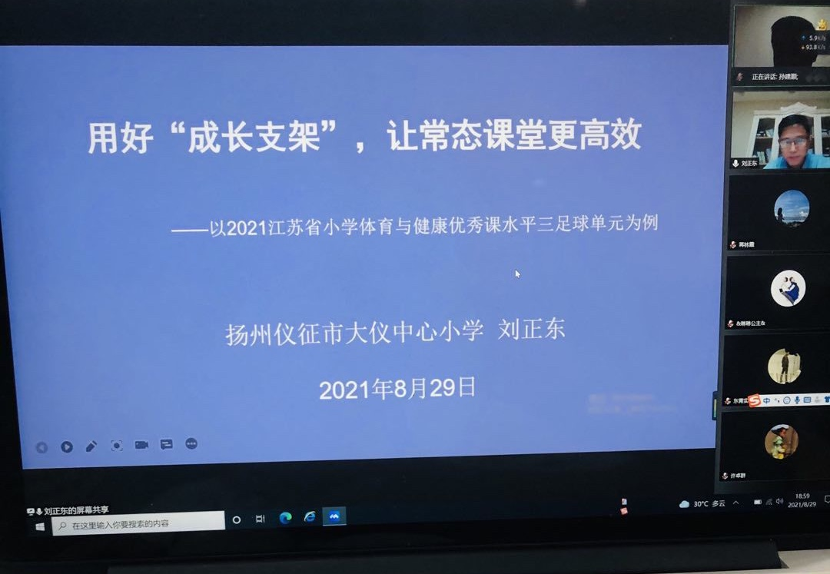

新北区百丈小学的刘莉娜老师说：“刘特以今年江苏省评优课中的足球课为例，给我们详细讲解了何为成长支架，并从情景创设、自主学练、合作学习和学情差异等四个方面告诉我们如何让成长支架与我们的常态课相结合，在李老师的讲解中既有大量的课例研究，又有扎实的理论基础，更有与理论相结合的案例介绍，干货满满。”

培育站主持人、正高级教师、特级教师孙建顺老师给我们带来了《培育站论文撰写存在的问题与对策》讲座。孙特针对此次我们培育站老师撰写的论文，进讲述了针对性的指导意见。以后我们要提高自身的教科研意识，加强理论学习，有心留意工作中碰到的教学问题，善于发现问题，分析问题，提出解决问题的办法。平时要注重资料的积累，做教科研的有心人。加强教科研的专业培训，提高专业理论素养，教师要多看有关体育专业研究文章、多看教学专业的研究书籍，勤动手、多写作，提高体育教师的整体科研水平。聚焦研修主题，及早选定论文选题方向，及早谋划，及早准备，力争高质量。

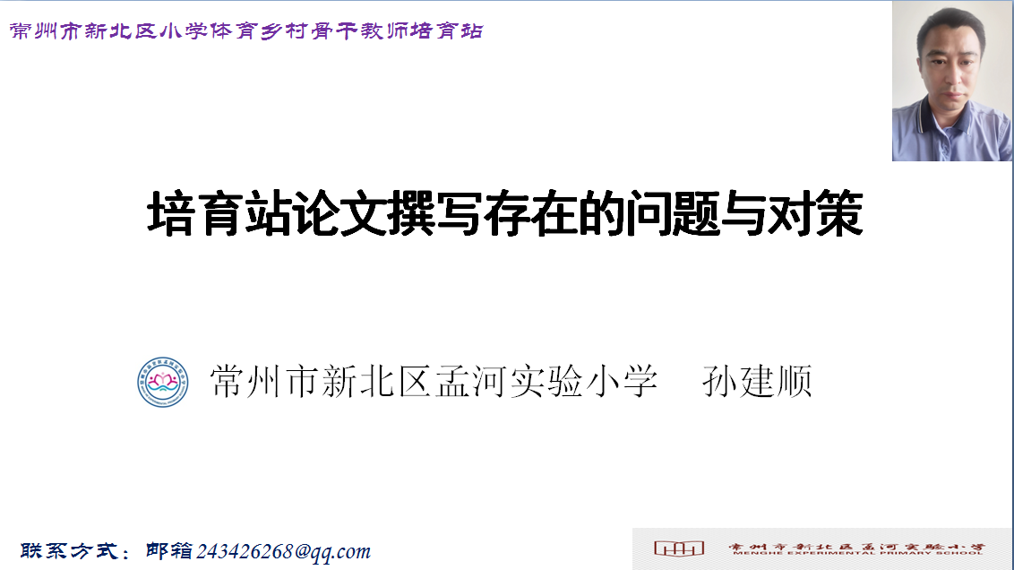

新北区春江小学的范弈婷老师说：“孙特就本次上交的30篇论文进行了一些梳理，表扬了一些论文中的亮点，也指出了我们在论文这种中的问题与不足，更是鼓励我们要提高自身的教科研意识，善于发现问题，分析问题，提出解决问题的办法，更要注重资料的积累，加强教科研的专业培训，勤动手、多写作，这样才能不断的提升教科研能力。”

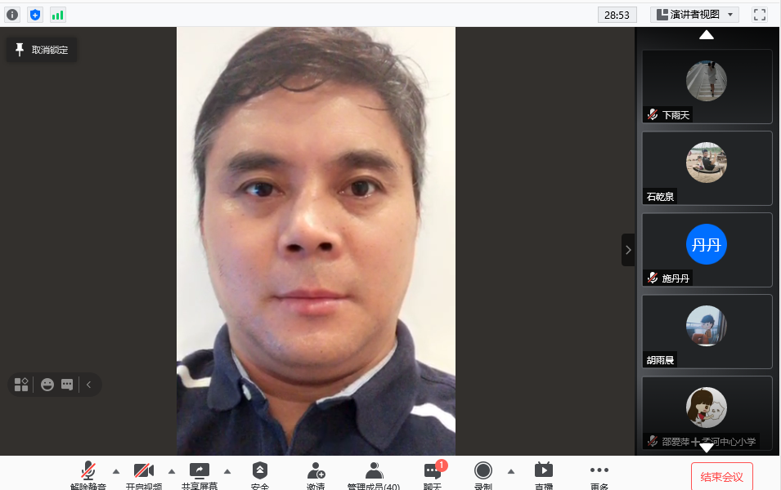

每一次的探究、学习、领悟，都是一场头脑风暴。载着无数的奇思妙想的火苗激励着我们前行！不忘教育初心，砥砺前行！

撰稿：张楠、施丹丹、王秀婷、陈鑫 统稿：戴謇 审核：孙建顺